Приложение №4 к перечню
мест (площадок) накопления твердых коммунальных отходов
Расположение на карте Место 4
Земельный участок под размещение Место №4 под ТКО 3x10м., по адресу:
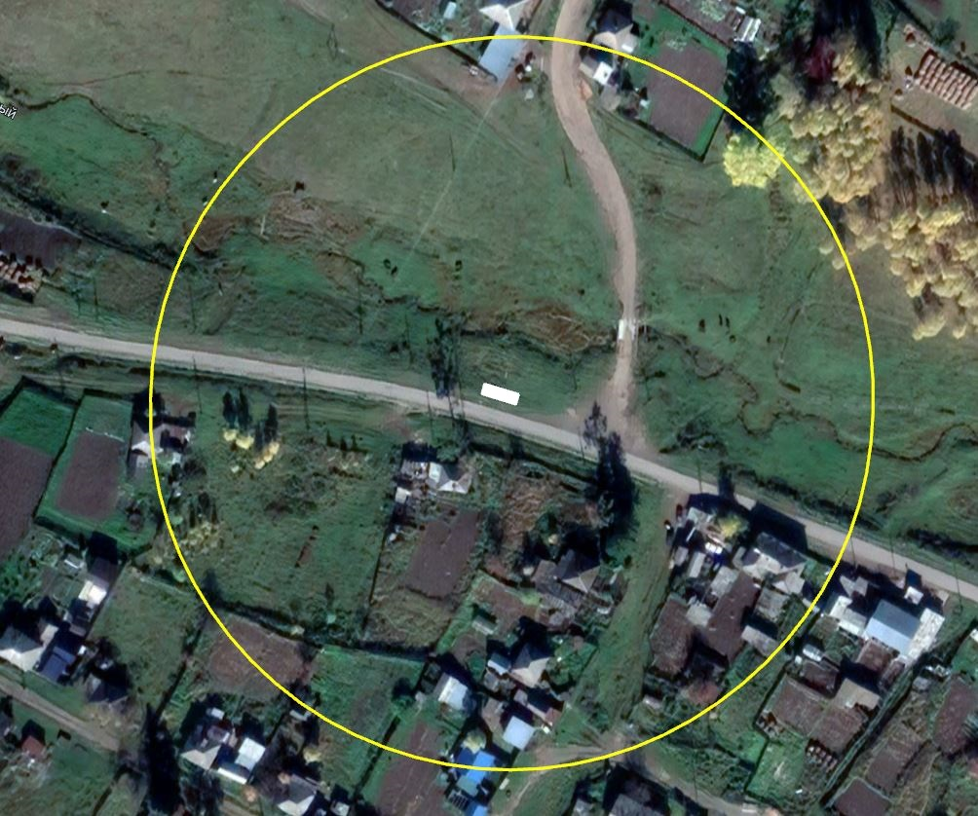
Красноярский край, городской округ город Шарыпово, гп Горячегорск, в 28 м по направлению на северо-восток от земельного участка, по адресу: Красноярский край, городской округ город Шарыпово, гп Горячегорск, ул. Строительная, № 5 (55,4062 88,9072 координаты согласно данных публичной кадастровой карты, земельный участок требует планировки, размещение площадки ТКО осуществлять в 2-3 метрах от дорожного полотна)
Приложение №4 к перечню
мест (площадок) накопления твердых коммунальных отходов

Место 4
Расположение места 4 (площадки) накопления ТКО на территории муниципального образования город Шарыпово

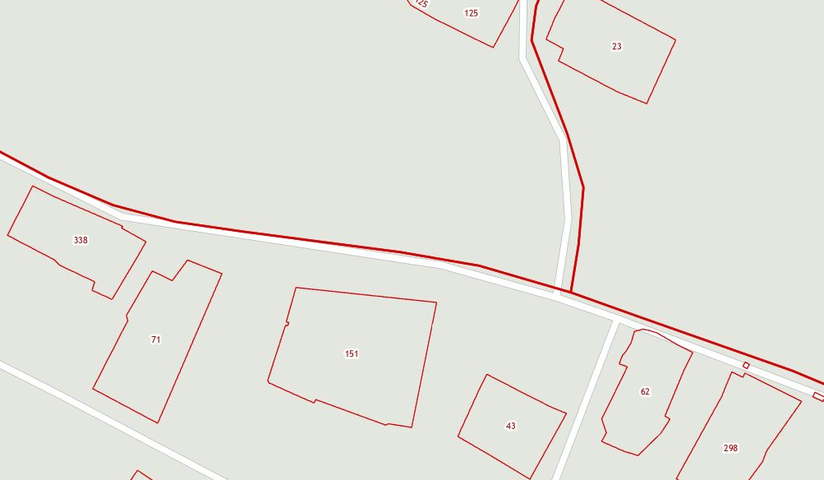
4

